Una Guida Pratica per Dispositivi 'Energia-Libera'
Panoramica
Il presente documento contiene la maggior parte di quello che ho imparato su questo argomento dopo la ricerca per un certo numero di anni. Non sto cercando di vendere nulla, non sto cercando di convincervi di qualcosa. Quando ho iniziato a cercare in questo argomento, c'era molto poco informazioni utili e quelle che è stato di circa fu sepolto nel profondo brevetti incomprensibili e documenti. Il mio scopo è quello di rendere più facile per voi per individuare e comprendere una parte del materiale in questione ora disponibile. Quello che credo sia a se stessi e non sono affari miei. Vorrei sottolineare che la quasi totalità dei dispositivi descritti nelle pagine seguenti, sono dispositivi che non ho personalmente costruito e testato. Ci vorrebbero molte vite per farlo e non sarebbe in alcun modo una soluzione pratica. Di conseguenza, anche se credo che tutto quello che ha detto è completamente accurate e corrette, si dovrebbe trattare tutto come "sentito dire" o opinione.
Qualche tempo fa, si credeva che la Terra fosse piatta e appoggiò sul dorso di quattro elefanti e che quando i terremoti ha scosso la terra, era gli elefanti ottenere irrequieti. Se si vuole credere che, siete completamente liberi di fare ciò, tuttavia, è possibile contare su di me come io non ci credo.
I fratelli Wright hanno detto che era impossibile per gli aerei a volare perché erano più pesante dell'aria. E 'stata una visione comunemente si crede. I fratelli Wright guardato uccelli che volano e che, senza dubbio, gli uccelli sono molto più pesanti dell'aria, era chiaro che l'opinione diffusa era semplicemente sbagliato. Lavorare da questa realizzazione, hanno sviluppato gli aerei che volavano perfettamente.
Passarono gli anni, e la tecnologia ha iniziato dai fratelli Wright e le loro misurazioni accurate scientifici e ben ragionata teoria, avanzata per diventare la "scienza" di aeronautica. Questa scienza è stato ampiamente utilizzato per progettare e costruire aerei di grande successo e di "aeronautica", ha guadagnato l'aura di essere una "legge".
Purtroppo, qualcuno avrebbe sviluppato calcoli aeronautiche per il volo di bombi e ha scoperto che, secondo l'aeronautica, bombi non poteva volare come le loro ali non poteva generare una portanza sufficiente per farli decollare. Questo era un problema, perché era perfettamente possibile guardare le api che volano in modo molto competente. Così, le "leggi" dell'aeronautica ha detto che le api non può volare, ma in realtà le api non volano.
Questo significa che le leggi dell'aeronautica sono stati inutili? Certamente non - quelle "leggi" era stato usato per anni e hanno dimostrato il loro valore con la produzione di aerei eccellente. Che cosa ha fatto spettacolo è stato che le "leggi" dell'aeronautica non coprono ancora tutti i casi e aveva bisogno di essere esteso per coprire il modo in cui le api volano, che è attraverso la portanza generata dal flusso d'aria turbolento.
E 'molto importante rendersi conto che ciò che viene descritto come "leggi scientifiche" sono solo le migliori teorie di lavoro al momento attuale ed è praticamente certo che le "leggi" dovrà essere aggiornato e ampliato da ulteriori osservazioni scientifiche sono fatti e in seguito fatti scoperti. Speriamo che queste quattro elefanti non si ottiene inquieto prima di avere la possibilità di imparare un po 'di più!
Introduzione
Va sottolineato a questo punto, che questo materiale è destinato a fornire informazioni e solo quello. Se si dovrebbe decidere, sulla base di ciò che si legge qui, per costruire qualche dispositivo o altro, lo fa solo ed esclusivamente a proprio rischio e sotto la vostra responsabilità. Ad esempio, se si crea qualcosa in un cofanetto e poi rilasciarlo su la punta del piede, poi che è completamente vostra responsabilità (si dovrebbe imparare ad essere più attenti) e nessuno tranne lei è in alcun modo responsabile per l'infortunio, o eventuale perdita di reddito causata mentre la punta del piede si sta riprendendo. Vorrei amplificare che, affermando che non garantisce che qualsiasi dispositivo o sistema descritto in questo documento funziona come descritto, o in qualsiasi altro modo, né sostengo che una delle seguenti informazioni è utile in qualsiasi modo o che qualsiasi dispositivo descritto è utile in qualsiasi modo o per qualsiasi scopo. Inoltre, vorrei sottolineare che io non ti sto incoraggiando a costruire in realtà qualsiasi dispositivo qui descritto, e il fatto che i dettagli costruttivi molto dettagliati sono forniti, non deve essere interpretata come il mio che vi incoraggia a costruire fisicamente qualsiasi dispositivo descritto in questo documento. Vi invitiamo a prendere in considerazione questo un lavoro di finzione, se si sceglie di farlo.
Mi scuso se questa presentazione sembra molto elementare, ma l'intenzione è quella di rendere ogni descrizione il più semplice possibile, in modo che tutti possano capire, comprese le persone la cui lingua madre non è l'inglese. Se non si ha familiarità con i principi di base di elettronica, quindi si prega di leggere il semplice step-by-step tutorial elettronica nel capitolo 12 che ha lo scopo di aiutare i principianti completi in materia.
A questo punto nel tempo - i primi anni del ventunesimo secolo - abbiamo raggiunto il punto in cui dobbiamo renderci conto che alcune delle "leggi" della scienza non coprono tutti i casi, e mentre sono stati molto utili per la passato, hanno bisogno di essere esteso a coprire alcuni casi che sono stati lasciati fuori fino ad ora.



Ad esempio, supponiamo che un rapinatore di banche irruzione in una banca e ha rubato tutti i soldi lì. Quanto poteva prendere? Risposta: "ogni moneta e ogni nota". Il limite è la somma totale di tutte le disponibilità liquide nell'edificio. Questo è ciò che la "Legge" di conservazione dell'energia è tutto. Quello che dice è molto semplice - non si può prendere più di quanto vi è lì all'inizio. Sembra abbastanza semplice, non è vero?
Come altro esempio, si consideri un bicchiere di vetro riempito completamente con acqua. Usando il buon senso, dimmi, quanta acqua può essere versato del vetro? Ai fini della presente illustrazione, portarli quella temperatura, pressione, gravità, ecc tutti rimangono costanti per tutta la durata dell'esperimento.

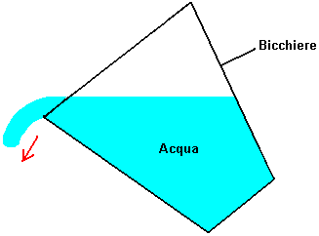

La risposta è: "il volume esatto contenuto all'interno del bicchiere". D'accordo. Questo è ciò che la scienza oggi dice. Per essere esatto, non si sarà mai in grado di versare tutta l'acqua come una piccola quantità rimarrà, bagnare l'interno del vetro. Un altro modo di questo per dire che la "efficienza" dell'operazione colata non è del 100%. Questo è tipico della vita in generale, dove molto poche, se del caso, le azioni sono 100% efficiente.
Quindi, siamo d'accordo con l'attuale pensiero scientifico allora - la quantità massima di acqua che può versare fuori il bicchiere è il volume totale all'interno del bicchiere? Questo sembra semplice e diretto, non è vero? Scienza pensa così, e insiste sul fatto che questa è la fine della storia, e niente altro è possibile. Questa disposizione è chiamato un "sistema chiuso", come le uniche cose di essere presi in considerazione sono il vetro, l'acqua e la gravità.
Beh, purtroppo per il pensiero scientifico corrente, questa non è l'unica situazione possibile e "sistemi chiusi" sono pressoché sconosciuti nel mondo reale. Per lo più, le ipotesi sono che gli effetti di qualsiasi altra cosa intorno si annulla e aggiungere fino a un effetto netto pari a zero. Questa è una teoria molto conveniente, ma purtroppo non ha alcun fondamento nella realtà.
Riempiamo il nostro bicchiere con acqua di nuovo e cominciare a versarla di nuovo, ma questa volta abbiamo posizionare sotto una fonte di acqua corrente:

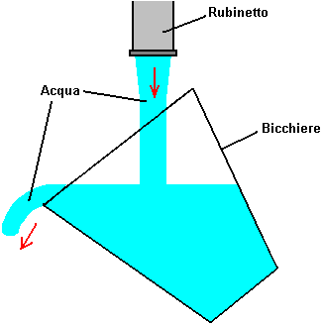

Così, ora, l'acqua quanto può essere versato del bicchiere? Risposta: "milioni di volte il volume del bicchiere". Ma aspetta un momento, non abbiamo appena detto che il limite assoluto di acqua versata dal bicchiere deve essere il volume all'interno del bicchiere? Sì, è esattamente quello che abbiamo detto, e questo è ciò che l'insegnamento della scienza attuale dice. La linea di fondo è che ciò che la scienza attuale si dice, infatti, vale per la maggior parte del tempo, ma ci sono casi in cui l'assunto di base di esso che è un "sistema chiuso" non è solo vero.
Un errore comune è che non si può ottenere più energia da un sistema che ci metterete dentro. Questo è sbagliato, perché la frase era formulata con attenzione. Permettetemi di dire di nuovo e questa volta, sottolineare le parole chiave: "non si può ottenere più energia da un sistema che si inserisce in esso". Se ciò fosse vero, allora sarebbe impossibile navigare uno yacht tutto il giro del mondo senza bruciare alcun combustibile, e che è stato fatto molte volte e nessuno di energia provenienti da guidare gli equipaggi. Se fosse vero, allora un mulino azionato da un mulino ad acqua non sarebbe in grado di produrre la farina, come il mugnaio di certo non spinge le macine in giro se stesso. Se ciò fosse vero, allora nessuno avrebbe costruito mulini a vento, o la costruzione di pannelli solari, centrali elettriche o di marea.
Ciò che la dichiarazione deve dire è "più energia non può essere preso da un sistema che è messo in esso o è già in essa" e che è una dichiarazione molto diverso. Durante la navigazione di una barca, il vento fornisce la forza motrice che rende il viaggio possibile. Si noti che, è l'ambiente che fornisce il potere e non i marinai. Il vento è arrivato senza che debbano fare nulla al riguardo, e molto inferiore al 100% di energia eolica di raggiungere la barca diventa effettivamente spinta in avanti, contribuendo al viaggio. Una buona parte dell'energia di arrivare al yacht finisce estende il sartiame, la creazione di una scia, produrre rumore, spingendo il timoniere, ecc ecc Questa idea di non più energia che esce da un sistema che va in esso, si chiama " La legge di conservazione dell'energia ", ed ha perfettamente ragione, nonostante il fatto che la gente diventa confusa.
" Dispositivi Liberi di Energia " o Zero-Punto energia dispositivi " sono i nomi applicata ai sistemi che sembrano produrre una potenza di uscita superiore alla loro potenza in ingresso. Vi è una forte tendenza per le persone a dichiarare che un tale sistema non è possibile in quanto in contrasto con la legge di conservazione dell'energia. Contrario. Se così fosse, e tale sistema ha dimostrato di lavorare, poi la "Legge" dovrebbe essere modificato per includere il fatto osservati di recente. Nessuna modifica è necessaria, dipende solo dal vostro punto di vista.
Ad esempio, si consideri un insieme di cristallo ricevitore radiofonico:

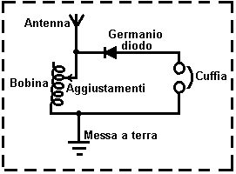

Guardando a questo in modo isolato, sembra che abbiamo un sistema di free-energy che contraddice la legge di conservazione dell'energia. Non lo fa, naturalmente, ma se non si guarda il quadro completo, si vede un dispositivo che ha solo componenti passivi e ancora che (quando la bobina è di dimensioni corrette) provoca le cuffie per generare vibrazioni che riproducono discorso riconoscibile e la musica. Questo appare come un sistema che non ha alcun apporto di energia ma che eroga una potenza di energia. Considerato isolatamente, questo sarebbe un problema serio per la legge della conservazione dell'energia, ma se esaminato da un punto di vista del senso comune, non è un problema a tutti.
L'immagine è tutto:

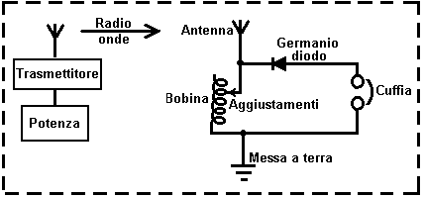

L'alimentazione è fornita da un trasmettitore vicino che genera onde radio che a sua volta, induce una piccola tensione in antenna del set di cristallo, che a sua volta, alimenta le cuffie. La potenza in cuffia è molto, molto inferiore alla potenza assorbita per guidare il trasmettitore. C'è sicuramente, non in conflitto con la legge di conservazione dell'energia. Tuttavia, vi è una quantità chiamata " Coefficiente di Prestazione " o "COP" per brevità. Questa è definita come la quantità di potenza che esce da un sistema, diviso per la quantità di potenza che l'operatore deve mettere in quel sistema per farlo funzionare. Nell'esempio sopra, mentre l'efficienza della radio cristallo è inferiore al 100%, il COP è maggiore di 1. Questo perché il proprietario della radio cristallo non deve fornire alimentazione a tutti per farlo funzionare, eppure uscite di potenza sotto forma di suono. Poiché la potenza di ingresso da parte dell'utente, necessario per farlo funzionare è zero, e il valore COP è calcolato dividendo la potenza di uscita da questa potenza in ingresso zero, il COP è effettivamente infinito. Efficienza e COP sono due cose diverse. L'efficienza non può mai superare il 100% e quasi non viene mai da nessuna parte vicino al 100% a causa delle perdite subite da un sistema pratico

Come altro esempio, si consideri un quadro elettrico solare:

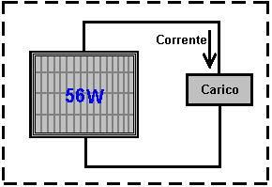

Anche in questo caso, considerata isolatamente, questo sembra (ed è in realtà) un Energia-Libera dispositivo se è impostato all'aperto alla luce del giorno, come corrente viene fornita al carico (radio, batteria, ventilatore, pompa, o qualsiasi altra cosa) senza l'utente fornisce alcuna alimentazione. Anche in questo caso, Potenza di uscita senza Potenza di ingresso. Prova nelle tenebre e si trova un risultato diverso, perché l'intero quadro è:

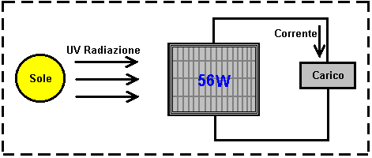

L'energia che alimenta il pannello solare viene dal sole .. Solo circa il 17% dell'energia raggiungere il pannello solare viene convertita in corrente elettrica. Questo non è sicuramente una violazione della legge di conservazione dell'energia. Questo deve essere spiegato in maggior dettaglio. La Legge di Conservazione dell'Energia si applica ai sistemi chiusi, e solo per i sistemi chiusi. Se vi è energia proveniente dall'ambiente, poi la Legge di Conservazione dell'Energia proprio non si applica, a meno che non si prende in considerazione l'energia che entra nel sistema dall'esterno.
La gente a volte parla di "unità-over" quando si parla di efficienza di un sistema. Dal punto di efficienza vi è alcuna cosa come "over-unity" come vorrebbe dire che più potenza usciva del sistema che la quantità di potenza che entra nel sistema. Il rapinatore di banche fidato di cui sopra avrebbe dovuto portare fuori il caveau di una banca, più denaro di quanto fosse in realtà, e che è fisicamente impossibile. Ci sono sempre alcune perdite in tutti i sistemi pratici, quindi l'efficienza è sempre inferiore al 100% della potenza che entra nel sistema. In altre parole, l'efficacia di qualsiasi sistema pratico è sempre sotto unità.

Tuttavia, è perfettamente possibile avere un sistema che ha una potenza maggiore di potenza assorbita che dobbiamo mettere in essa per farla funzionare. Prendere il pannello solare di cui sopra. Ha un rendimento terribilmente basso di circa il 17%, ma, non sono tenuti a fornire con il potere di farlo funzionare. Di conseguenza, quando è alla luce del sole, è Coefficente Di Rendimento ("COP") è la sua potenza di uscita (ad esempio, 50 watt) diviso per la potenza in ingresso necessaria per farlo funzionare (zero watt) che è infinito. Quindi, il nostro umile, ben noto pannello solare ha terribile efficienza del 17%, ma al tempo stesso ha un COP di infinito.
E 'ormai generalmente accettato che la "Materia Oscura" e " Energia Oscura " forma oltre l'80% del nostro universo. Non vi è nulla di sinistro l'aggettivo "scuro", come in questo contesto, significa semplicemente che non possiamo vedere. Ci sono molte cose utili che si utilizzano, che non si può vedere, per esempio, le onde radio, segnali TV, il magnetismo, la gravità, i raggi X, ecc ecc
Il fatto della questione è, che siamo seduti in un vasto campo di energia che non possiamo vedere. Questo è l'equivalente della situazione per il cristallo fissato sopra indicato, salvo che il campo energetico siamo in è molto, molto più potenti delle onde radio da un trasmettitore radio. Il problema è, come sfruttare l'energia che è liberamente disponibile tutto intorno a noi, e arrivare a fare un lavoro utile per noi. Si può sicuramente essere fatto, ma non è facile da fare.
Alcune persone pensano che non saremo mai in grado di accedere a questa energia. Non molto tempo fa, era opinione diffusa che nessuno poteva andare in bicicletta più veloce di 15 miglia all'ora, perché la pressione del vento sulla faccia del pilota lo avrebbe soffocato. Oggi, il ciclo di molte persone molto più veloce di questo, senza soffocare - perché? - Perché il parere negativo originale era sbagliato.

Non molto tempo fa, si pensava che gli aeromobili in metallo non sarebbe mai stato in grado di volare, perché il metallo è molto più pesante dell'aria. Oggi, gli aerei peso di centinaia di tonnellate di volare su una base quotidiana. Perché? - Perché il parere negativo originale non era corretta.
E 'probabilmente la pena, a questo punto, per spiegare le basi della Zero-Point Energy. Gli esperti in meccanica quantistica si riferiscono al modo in cui l'universo funziona come "schiuma quantistica". Ogni centimetro cubo di spazio "vuoto" ribolle di energia, tanto in effetti, che se sono stati convertiti utilizzando la famosa equazione E = mc2 (che è energia = massa xa numero molto grande), allora sarebbe produrre materia, per quanto può essere visto dal telescopio più potente. Vi è in realtà niente di "vuoto" dello spazio. Allora, perché non possiamo vedere niente lì? Beh, non si può effettivamente vedere l'energia. Va bene allora, perché non si può misurare l'energia lì? Beh, in realtà due motivi, in primo luogo, non siamo mai riusciti a progettare uno strumento in grado di misurare l'energia, e in secondo luogo, l'energia sta cambiando direzione incredibilmente rapida, miliardi e miliardi e miliardi di volte al secondo.
C'è così tanta energia lì, che le particelle di materia appena pop in esistenza e poi pop indietro di nuovo. Metà di queste particelle hanno una carica positiva e la metà di loro hanno una carica negativa, e come sono uniformemente distribuiti in uno spazio tridimensionale, la tensione media complessiva è zero. Quindi, se la tensione è zero, che serve come sorgente di energia? La risposta è "nessuno" se lo si lascia nel suo stato naturale. Tuttavia, è possibile cambiare il carattere aleatorio di questa energia e convertirla in una fonte di illimitata, potere eterno che può essere utilizzato per tutte le cose che usiamo rete elettrica per oggi - l'alimentazione di motori, luci, riscaldamento, ventilatori, pompe , ... è il nome, il potere è lì per la presa.
Quindi, come si fa a modificare lo stato naturale dell'energia nel nostro ambiente? In realtà, abbastanza facilmente. Tutto ciò che serve è una carica positiva e una carica negativa, abbastanza vicini l'uno all'altro. Una batteria farà il trucco, così come un generatore, così come un'antenna e la terra, così come un dispositivo elettrostatico come una macchina di Wimshurst. Quando si genera un Plus e Minus, la schiuma quantistica è interessato. Ora, invece di particelle del tutto casuali più e meno carica che appaiono in tutto il mondo, la Plus che si è creato viene circondato da una sfera di particelle di carica meno spuntando in esistenza tutto intorno. Inoltre, il polo negativo che si è creato, viene circondato da un sferica a forma di nuvola di particelle di carica plus-popping in esistenza tutto intorno. Il termine tecnico per questa situazione è "rottura di simmetria", che è solo un modo elegante per dire che la distribuzione di carica della schiuma quantistica non è più uniformemente distribuito o "simmetrico". Per inciso, il nome di fantasia tecnica per il Più e Meno uno vicino all'altro, è un "dipolo", che è solo una tecno-chiacchiere modo di dire "due poli: uno positivo e un meno" - non è gergo meraviglioso?
Così, tanto per farlo direttamente nella vostra mente, quando si effettua una batteria, l'azione chimica all'interno della batteria crea un polo positivo e un terminale Minus. Tali poli effettivamente falsare l'universo intorno la batteria, e provoca ampi flussi di energia per irradiare in ogni direzione da ogni polo della batteria. Perché non la batteria è scarica? Poiché l'energia scorre dall'ambiente e non dalla batteria. Se vi è stato insegnato fisica di base o dalla teoria elettrica, probabilmente è stato detto che la batteria utilizzata per alimentare un circuito, fornisce un flusso di elettroni che scorre intorno al circuito. Capo dispiace - semplicemente non è affatto così. Ciò che realmente accade è che la batteria forma un "dipolo" che nudges l'ambiente locale in uno stato sbilanciato che riversa energia in ogni direzione, e la parte di tale energia dall'ambiente lambisce il circuito collegato alla batteria. L'energia non viene dalla batteria.
E allora, perché la batteria è scarica, se non l'energia è in corso di elaborazione da esso per alimentare il circuito? Ah, questa è la cosa veramente stupida che facciamo. Creiamo un circuito chiuso (perché questo è quello che abbiamo sempre fatto) in cui la corrente scorre lungo il circuito, raggiunge l'altro terminale della batteria e distrugge immediatamente la batteria "dipolo". Tutto si ferma morto nella sua tracce. L'ambiente diventa nuovamente l'accoppiamento, la massiccia quantità di prontamente disponibile free-energy scompare e si torna al punto di partenza da. Ma non disperate, la nostra batteria fidato crea immediatamente i terminali più e meno ancora una volta e il processo ricomincia. Questo avviene così rapidamente che non vediamo le interruzioni del funzionamento del circuito ed è la ricreazione continuo del dipolo che causa la pila si scarica e perde il suo potere. Lasciatemi dire ancora una volta, la batteria non fornisce la corrente che alimenta il circuito, non ha e non lo sarà mai - la corrente fluisce nel circuito dall'ambiente circostante.
Abbiamo bisogno, è un metodo per estrarre l'alimentazione fluisce dall'ambiente, continuamente senza distruggere il dipolo che spinge l'ambiente nel fornire l'alimentazione. Questo è il po 'complicato, ma è stato fatto. Se si può fare, allora si tocca in un flusso illimitato di energia inesauribile, senza necessità di fornire tutta l'energia di ingresso per mantenere il flusso di energia in corso. Per inciso, se si desidera controllare i dettagli di tutto questo, Lee e Yang sono stati insigniti del Premio Nobel per la Fisica nel 1957 per questa teoria che è stato dimostrato da esperimenti in quello stesso anno. Questo eBook include circuiti e dei dispositivi che riescono a sfruttare questa energia con successo.
Oggi, molte persone sono riuscite a sfruttare questa energia, ma ben pochi dispositivi commerciali sono prontamente disponibili per l'uso domestico. La ragione di questo è umano piuttosto che tecnica. Più di 10.000 americani hanno prodotto dispositivi o idee per i dispositivi, ma nessuno ha raggiunto la produzione commerciale a causa dell'opposizione da parte di persone influenti che non vogliono tali dispositivi liberamente disponibile. Una tecnica è quella di classificare un dispositivo come "essenziale per la sicurezza nazionale degli Stati Uniti". Se questo è fatto, allora lo sviluppatore viene impedito di parlare con nessuno sul dispositivo, anche se ha un brevetto. Non può produrre o vendere il dispositivo anche se lui l'ha inventato. Di conseguenza, si trovano molti brevetti per i dispositivi perfettamente funzionanti se si dovesse mettere in tempo e fatica per trovare loro, anche se non la maggior parte di questi brevetti vedere la luce del giorno, dopo aver preso tutte le persone che rilasciano questi falsa "sicurezza nazionale" classificazioni per il proprio uso.
Se ritieni che questa opposizione alla tecnologia free-energetica e della relativa è frutto della mia immaginazione e che le persone che affermano che più di 40.000 free-energy brevetti di dispositivi sono già stati soppressi, quindi si prega di prendere in considerazione questo estratto da un promemoria 2006 al brevetto personale dell'Ufficio in America per individuare tutti i brevetti che hanno a che fare con l'energia libera e gli eventuali argomenti collegati e prendere quelle domande di brevetto al proprio supervisore di essere trattati in modo diverso a tutte le altre richieste di brevetto:

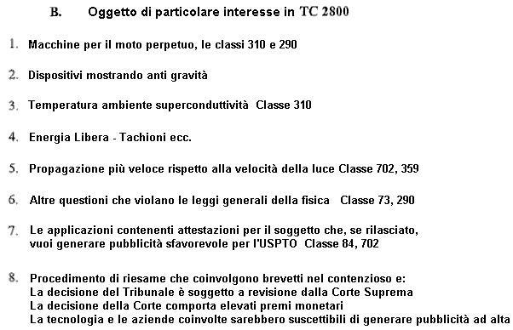

Qui "USPTO" è il United States Patent and Trademark Office, che è una società privata commerciale correre per fare i soldi per i suoi proprietari.
Lo scopo di questo eBook è quello di presentare i fatti su alcuni di questi dispositivi e, soprattutto, se possibile, spiegare i dettagli dello sfondo del perché e di come i sistemi di questo tipo di funzione. Come è stato detto prima, non è lo scopo di questo libro, per convincerti di qualcosa, solo per presentarvi alcuni dei fatti che non sono così facili da trovare, in modo da poter rendere la vostra propria mente su questo argomento.
La scienza insegnata nelle scuole, college e università in questo momento, è ben fuori di data e urgentemente bisogno di essere portato fino ad oggi. Questo non è successo per qualche tempo come persone che fanno enormi profitti finanziari hanno reso la loro attività per prevenire ogni significativo passo avanti per molti anni. Tuttavia, la connessione internet e la libera condivisione delle informazioni attraverso di essa, sta facendo le cose molto difficili per loro. Che cosa è che non voglio che tu sappia? Beh, che dire del fatto che non c'è bisogno di bruciare un combustibile per ottenere il potere? Scioccante, non è vero! Suona un po 'matto per te? Beh, attaccare intorno e iniziare a fare un po 'di pensare.
Supponiamo che si dovesse coprire una barca con un sacco di pannelli solari che sono stati usati per pagare una grande banca di batterie all'interno della barca. E se queste batterie sono stati usati per azionare i motori elettrici che azionano eliche girevoli la barca lungo. Se è bel tempo, fino a che punto si potrebbe andare? Per quanto l'imbarcazione può viaggiare mentre il sole è alto e se la banca batteria è grande, probabilmente la maggior parte della notte. Al sole al massimo il giorno successivo, è possibile continuare il viaggio. Gli oceani sono state incrociate facendo questo. Quanto combustibile viene bruciato per alimentare la barca? Nessuno! Assolutamente nessuno. Eppure, è un pensiero fisso che si deve bruciare un combustibile per ottenere il potere.
Sì, certo, è possibile ottenere energia dalla reazione chimica di bruciare un combustibile - dopo tutto, versiamo carburante nei serbatoi dei veicoli "per farli andare" e bruciamo petrolio negli impianti di riscaldamento degli edifici. Ma la grande domanda è: "Dobbiamo proprio?" E la risposta è "No". Allora perché lo facciamo? Dato che non ci sono alternative al momento. Perché non c'è alternativa al momento? Perché le persone che fanno profitti finanziari incredibilmente grandi dalla vendita di questo carburante, hanno fatto in modo che non vi è alternativa disponibile. Siamo stati le ventose in questa truffa da decenni, ed è tempo per noi di scatto fuori di esso. Diamo uno sguardo ad alcuni dei fatti di base:
Vorrei iniziare con la presentazione di alcuni dei fatti circa l'elettrolisi. L'elettrolisi dell'acqua viene eseguita facendo passare una corrente elettrica attraverso l'acqua, provocando la rottura in gas idrogeno e ossigeno. Questo processo è stato esaminato nei minimi dettagli da Michael Faraday, che ha fissato i requisiti energetici più efficienti possibili per elettrolisi dell'acqua. Faraday determinato la quantità di corrente elettrica necessaria per rompere l'acqua a parte, e le sue conclusioni sono accettati come standard per il processo scientifico.
Ora imbattersi in un problema che gli scienziati cercano disperatamente di ignorare o negare, in quanto hanno l'idea sbagliata che contraddice la legge di conservazione dell'energia - che, naturalmente, non è così. Il problema è un design elettrolizzatore da Bob Boyce degli USA che sembra avere un'efficienza dodici volte maggiore di produzione massima di Faraday gas possibile. Si tratta di una terribile eresia in ambito scientifico e si ottiene la media "dal libro" scienziato molto up-stretto e agitata. Non vi è alcuna necessità di questa preoccupazione. La legge di conservazione dell'energia rimane intatto e di Faraday risultati non sono in discussione. Tuttavia, una spiegazione si impone.
Per cominciare, lasciate che vi mostri la disposizione di un sistema standard di elettrolizzatore:

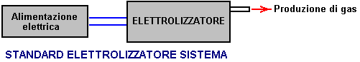

Qui, viene fornita corrente alla elettrolizzatore dalla alimentazione elettrica. Il flusso di corrente provoca ripartizione dell'acqua contenuta nel elettrolizzatore, causando la quantità di gas previsto da Faraday (o meno se l'elettrolizzatore non è ben progettato e costruito con precisione).
Bob Boyce, che è un uomo eccezionalmente intelligente, perspicace e capace, ha sviluppato un sistema che esegue l'elettrolisi dell'acqua con energia prelevata dall'ambiente. Per una rapida occhiata, il design di Bob sembra molto simile a un alto grado elettrolizzatore (che è), ma è un bel po 'di più. Le modalità pratiche di costruzione e di funzionamento del design di Bob sono presenti in http://www.free-energy-info.tuks.nl/D9.pdf, ma per questo, dobbiamo solo considerare il funzionamento del suo sistema a grandi molto ampio:

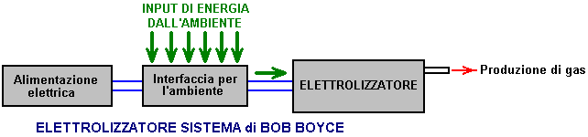

La distinzione molto importante è che la potenza scorre nel elettrolizzatore e causando l'acqua per abbattere e produrre l'uscita del gas, viene quasi esclusivamente dall'ambiente e non dalla rete elettrica. La funzione principale di alimentazione elettrica Bob è quello di alimentare il dispositivo che trae energia dall'ambiente. Di conseguenza, se si assume che la corrente fornita dalla rete elettrica è tutta la forza motrice l'elettrolizzatore, allora avete un problema reale, perché, se ben costruiti e tarati in maniera ottimale, elettrolizzatore Bob produce fino a 1.200% della massima efficienza di Faraday tasso di produzione.
Questa è un'illusione. Sì, l'ingresso elettrico è esattamente misurata. Sì, l'uscita del gas è esattamente misurata. Sì, l'uscita del gas è dodici volte la massima Faraday. Ma il lavoro di Faraday e la legge di conservazione dell'energia non sono sfidati in alcun modo perché la corrente elettrica misurata è usato principalmente per alimentare l'interfaccia per l'ambiente e quasi tutta l'energia utilizzata nel processo di elettrolisi fluisce dall'ambiente locale ed è non misurato. Ciò si può ragionevolmente dedurre che l'afflusso di energia dall'ambiente è probabilmente circa dodici volte la quantità di potenza assorbita dalla rete elettrica.
A questo punto nel tempo, non abbiamo qualsiasi apparecchiatura in grado di misurare l'energia ambientale. Siamo nella stessa posizione di persone erano con corrente elettrica cinquecento anni fa - non c'era proprio nessun materiale intorno al quale potrebbero essere utilizzati per effettuare la misurazione. Questo, naturalmente, non significa che la corrente elettrica non esisteva a quel tempo, solo che non avevano sviluppato le apparecchiature in grado di eseguire la misura di quella corrente. Oggi, sappiamo che questa energia ambientale esiste perché siamo in grado di vedere gli effetti che provoca come la corsa elettrolizzatore Bob, carica batterie, ecc, ma non si può misurare direttamente, perché vibra perpendicolarmente alla direzione di corrente elettrica che vibra trovi corrente elettrica si dice vibrare "trasversalmente", mentre questa energia di punto zero vibra "longitudinalmente", e così ha alcun effetto sugli strumenti che rispondono trasversalmente quali amperometri, voltmetri, ecc

Bob Boyce 101-piastra elettrolizzatore produce nulla fino a 100 litri di gas al minuto, e che il tasso di produzione è in grado di alimentare motori a combustione interna di bassa capacità. L'alternatore veicolo è perfettamente in grado di alimentare sistema di Bob, quindi il risultato è un veicolo che sembra funzionare con acqua come unico combustibile. Questo non è il caso, né è corretto dire che il motore è alimentato dal gas prodotto. Sì, lo fa utilizzare tale gas durante l'esecuzione, ma la potenza di marcia del veicolo proveniente direttamente dall'ambiente come una fonte inesauribile. Allo stesso modo, un motore a vapore non viene eseguito su acqua. Sì, non utilizzare l'acqua nel processo, ma la potenza che gestisce un motore a vapore proviene dalla combustione del carbone e non dall'acqua.

I Principi Fondamentali di “Energia-Libera”:
Questa introduzione per principianti presume che non avete mai sentito parlare di energia libera prima e vorrei uno schizzo schema di quello che è tutto, quindi cerchiamo di cominciare dal principio.
Noi tendiamo ad avere l'impressione che le persone che hanno vissuto molto tempo fa non erano così intelligenti come noi - dopo tutto, abbiamo la televisione, computer, telefoni cellulari, console di gioco, aerei, .... Ma, ed è un grande "ma", il motivo per cui non hanno avuto queste cose è perché la scienza non aveva avanzato abbastanza per le cose diventano possibili. Ciò non significa che le persone che hanno vissuto prima di noi erano meno intelligenti di noi.
Ad esempio, si potrebbe, personalmente, con un calcolo preciso della circonferenza della Terra? Questo deve essere senza una preventiva conoscenza, nessun satellite, nessuna informazione astronomica, non calcolatrici, nessun computer e nessun esperti per guidare l'utente. Eratostene fatto osservando le ombre in due pozzi di circa 800 chilometri di distanza. Quando è stato? Più di duemila anni fa.
Probabilmente avrete sentito parlare della geometria di Pitagora che ha vissuto centinaia di anni prima di Eratostene, e che la geometria è ancora usato in aree remote per gettare le basi per nuovi edifici. Probabilmente avrete sentito parlare di Archimede che ha lavorato perché le cose galleggiare. Ha vissuto più di duemila anni fa. Quindi, come quelle persone accumulano contro di te e me? Erano gli stupidi?
Questo è piuttosto un punto importante perché dimostra che il corpo di informazioni scientifiche permette molte cose che non si pensava possibile in tempi precedenti. Questo effetto non è limitato a secoli fa. Prendere l'anno 1900. Mio padre era un giovane allora, quindi non è molto tempo fa. Sarebbe altri tre anni prima di Orville e Wilbur Wright fecero il loro primo 'più pesante dell'aria' di volo, quindi non c'è nessun aereo in giro nel 1900. Non ci sono stazioni radio e sicuramente, senza televisioni, né si è trovato un telefono all'interno di una casa. Le uniche forme gravi di informazioni erano libri e periodici o istituti di insegnamento che fanno affidamento sulla conoscenza degli insegnanti. Non c'erano auto e il più veloce mezzo di trasporto per la persona media era su un cavallo al galoppo.
Oggi, è difficile capire ciò che le cose erano come non molto tempo fa, ma si avvicinano nel tempo e guardare indietro a soli cinquanta anni. Quindi, le persone ricercano nel campo della scienza hanno dovuto progettare e costruire i propri strumenti prima ancora avuto modo di sperimentare nei loro campi scelti della conoscenza. Erano liutai, vetrai, fabbri, ecc oltre ad essere ricercatori scientifici. Al giorno d'oggi ci sono gli strumenti di misura di tutti i tipi in vendita ready-made. Abbiamo semiconduttori in silicio che non avevano, circuiti integrati, computer, ecc ecc
Il punto importante è il fatto che i progressi della teoria scientifica hanno reso possibili molte cose che sarebbero state considerate nozioni abbastanza ridicoli in tempi di mio padre. Tuttavia, dobbiamo smettere di pensare come se già sappiamo tutto quello che c'è da sapere e che nulla che noi pensiamo come "impossibile!" potrebbe mai accadere. Vorrei cercare di illustrare questo osservando solo su un paio di cose che di recente, nel 1900 vi avrebbe segnato come un "pazzo manovella", cose che diamo per scontato oggi, perché, e solo perché, ora siamo a conoscenza la scienza dietro ognuna di queste cose.

Certezze nel 1900

Un aeroplano di metallo del peso di 350 tonnellate non poteva
forse fly - tutti sanno che!

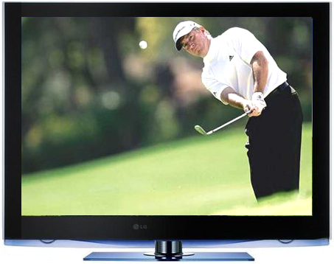
Non si potrebbe vedere qualcuno che è un
migliaia di chilometri di distanza - senso parlare!

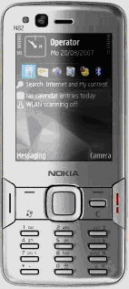

No! Naturalmente non si può parlare con qualcuno che vive in un paese diverso a meno che non li visita!

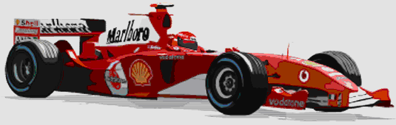

Il modo più veloce per viaggiare è su un cavallo al galoppo.

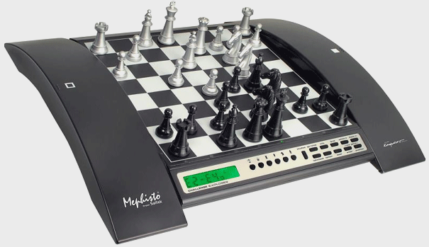

Una macchina non avrebbe mai potuto battere un uomo a scacchi - essere realistici!

Oggi sappiamo che queste cose non sono solo possibili, ma noi li diamo per scontati. Abbiamo un cellulare in tasca e potrebbe facilmente essere utilizzato per parlare con gli amici in altri paesi quasi ovunque nel mondo. Sembrerebbe molto strano se non abbiamo potuto farlo più.

Ognuno di noi ha una televisione e può guardare, ad esempio, un torneo di golf che si svolgono dall'altra parte del mondo. Guardiamo in tempo reale, visto il risultato di ogni tratto non appena il giocatore stesso fa. Anche suggerendo che una cosa del genere fosse possibile si potrebbe essersi bruciato sul rogo per stregoneria, non molto tempo fa, ma non avendo la televisione sembra una situazione molto strana per noi oggi.

Se vediamo un metallo 350 ton Boeing 747 aerei in volo passato, non credo che sia strano in alcun modo, tanto meno che sia stato "impossibile". E 'di routine, viaggiare in libertà a 500 mph, una velocità che sarebbe stato considerato come una fantasia quando mio padre era giovane. Il fatto che l'aereo è così pesante, è di nessun interesse per noi come sappiamo che volerà, e lo fa, di routine, tutti i giorni dell'anno.

Noi diamo per scontato, un computer che può fare un milione di cose in un secondo. Oggi, abbiamo perso la comprensione di quanto è grande "un milione" è, e sappiamo che la maggior parte le persone tendono a perdere una partita a scacchi, se si gioca contro un computer, anche un computer di scacchi a buon mercato.

Quello che dobbiamo capire è che la nostra conoscenza scientifica attuale è ben lungi dall'essere completo e c'è ancora una grande quantità da imparare, e che le cose che la persona media oggi si considerano "impossibile" sono molto suscettibili di essere casualmente routine quotidiana- per giorno le periferiche in giro di pochi anni. Questo non perché siamo stupidi ma è perché la nostra scienza attuale ha ancora una lunga strada da percorrere.

L'obiettivo di questo sito web (www.free-energia-info.com) è quello di spiegare alcune delle cose che la scienza attuale non è l'insegnamento al momento attuale. Idealmente, vogliamo un dispositivo che la forza di volontà le nostre case e le auto senza la necessità di bruciare un combustibile di qualsiasi tipo. Prima di ottenere l'idea che questa sia una nuova idea e selvaggia, si prega di ricordare che i mulini a vento sono stati il ​​pompaggio di acqua, fresatura grano, sollevamento di carichi pesanti e la generazione di energia elettrica per un tempo molto tempo ormai. Ruote d'acqua hanno fatto un lavoro simile per un tempo molto lungo e entrambi questi dispositivi sono di carburante in meno.

I mulini a vento che alimenta l'energia e le ruote d'acqua giunge a noi attraverso il nostro Sole che riscalda l'aria e l'acqua, che causa vento e pioggia, con alimentazione per i nostri dispositivi. L'energia fluisce dal nostro ambiente locale, ci costa nulla e continueranno a venire se facciamo uso di esso o meno.

La maggior parte delle immagini di generatori eolici e ruote idrauliche che vedrete, mostra i dispositivi che avrebbe preso una grande quantità di denaro da configurare. Il titolo di questo eBook è "La guida pratica di free-energy" e la parola "pratica" ha lo scopo di indicare che la maggior parte delle cose dette in merito sono cose che, personalmente, hanno una ragionevole possibilità di costruire per voi stessi se decide di farlo. Tuttavia, mentre nel capitolo 14 ci sono le istruzioni per costruire il proprio eolica generatore elettrico da zero, il pompaggio di acqua in salita senza l'utilizzo di un combustibile e l'utilizzo del moto ondoso a basso costo, queste cose sono soggetti alle intemperie. Così, a causa di questo, il soggetto principale è la prossima generazione di dispositivi commerciali, dispositivi che non necessitano di un combustibile, al fine di controllo e di potenza le nostre case e veicoli, i dispositivi che operano, non importa che tempo sta facendo.

Forse dovrei osservare, a questo punto, che l'introduzione commerciale di questa nuova ondata di dispositivi hi-tech è fortemente contrastata da persone che perderanno un flusso molto elevato di entrate quando si fa alla fine capitare che, come sicuramente lo farà. Ad esempio, Shell BP che è una compagnia petrolifera tipica, rende merito a utili US $ 3.000.000 per ora, ogni ora di ogni giorno di ogni anno, e ci sono decine di compagnie petrolifere. Il governo fa anche di più dal funzionamento, con l'85% del prezzo di vendita del petrolio nel Regno Unito sia tassa governativa. Non importa quello che dicono, (ed entrambi piace parlare "verde", al fine di guadagnare popolarità), nessuno dei due avrebbe mai per un solo momento, si consideri che consente l'introduzione di combustibile, meno dispositivi di potenza, e hanno la forza finanziaria per opporsi a questa nuova tecnologia a tutti i livelli possibili.

Ad esempio, alcuni anni fa, Cal-Tech negli Stati Uniti ha speso milioni dimostrando che il riformatori bordo di carburante per i veicoli ci darebbe tutto migliore economia di carburante e aria più pulita. Hanno fatto test a lungo termine sugli autobus e auto, per fornire la prova. Hanno collaborato con i più grandi auto-parti fornitore Arvin Meritor di mettere questi nuovi dispositivi nei veicoli di produzione. Poi "One Equity Partners" ha comprato la divisione Arvin Meritor che ha fatto tutto il lavoro finale per ottenere carburante riformatori messi in tutti i nuovi veicoli. Hanno creato una nuova società, tecnologie EMCON, e che compagnia ha ritirato il riformatore del carburante dalla loro linea di prodotti, non perché non ha funzionato, ma perché ha fatto il lavoro. Non si tratta di "teoria del complotto", ma una questione di dominio pubblico.

Alcuni anni fa, Stanley Meyer, un uomo che vive di grande talento in America, ha trovato un modo molto alta efficienza energetica di rompere l'acqua in una miscela di gas di idrogeno e ossigeno. Spinse sull'ulteriore e trovato che un motore di veicolo può essere eseguito su una quantità molto piccola di questo gas "idrossi" se è stato miscelato con aria, gocce d'acqua e una parte del gas di scarico proveniente dal motore. Ha ottenuto finanziamenti per permettergli di iniziare la produzione di retro-fit kit che permettono a qualsiasi auto per funzionare su acqua da sola e non utilizzare alcun combustibile fossile a tutti. Potete immaginare quanto sia popolare che sarebbe stato con le compagnie petrolifere e il governo. Solo dopo aver ottenuto il suo finanziamento, Stan stava mangiando un pasto in un ristorante quando balzò in piedi, ha dichiarato: "Sono stato avvelenato!", Si precipitò fuori nel parcheggio ed è morto sul posto. Se Stan si sbagliava, e morì di 'cause naturali', allora era tempo molto conveniente per le compagnie petrolifere e il governo, e il suo retro-fit kit non sono mai stati realizzati.

Anche se Stan lasciato alle spalle numerosi brevetti in materia, fino a poco tempo nessuno è riuscito a replicare il suo elettrolizzatore molto bassa potenza, poi Dave Lawton in Galles realizzato l'impresa e molte persone hanno replicato in quanto, seguendo le istruzioni di Dave. Più difficile ancora è sempre un motore per funzionare con il carburante non fossile come Stan ha fatto, ma di recente, tre uomini nel Regno Unito raggiunto proprio questo, ottenendo uno standard a benzina con motore generatore elettrico per l'esecuzione con l'acqua come l'unico combustibile. Interessante notare che questo non è qualcosa che si vuole perseguire in quanto hanno altri settori che fanno appello più a loro. Di conseguenza, non hanno obiezioni alla condivisione delle informazioni pratiche su quello che hanno fatto e i dettagli sono nel capitolo 10.

A grandi linee molto breve, hanno preso un generatore standard da 5,5 chilowatt e ritardato la fasatura di accensione di circa undici gradi, soppressa la scintilla 'rifiuti' e alimentato il motore una miscela di aria, gocce d'acqua e solo una piccola quantità di idrossi gas (misurato a tre litri al minuto). Hanno testato a carico del generatore con quattro chilowatt di apparecchiature elettriche per confermare che ha funzionato bene sotto carico, per poi passare a motori più grandi. Questo è lo stile generale del generatore che hanno usato:

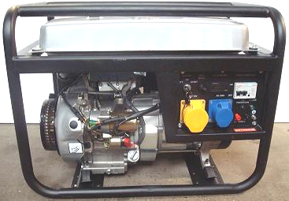

E la loro disposizione per l'esecuzione senza benzina, è mostrato qui a grandi linee, i dettagli che sono nel capitolo 10, tra cui come fare il vostro proprio ad alte prestazioni elettrolizzatore:

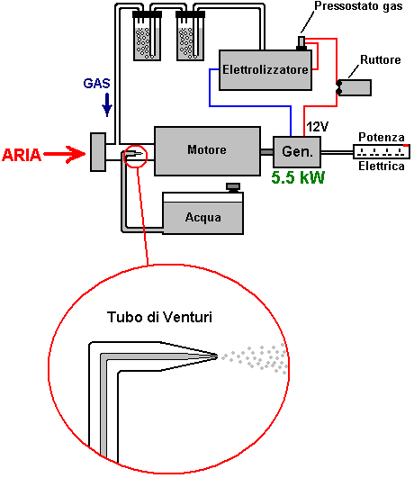

Scienza convenzionale dice che può dimostrare matematicamente che è impossibile farlo. Tuttavia, il calcolo viene massicciamente viziata dal fatto che non si basa su ciò che sta realmente accadendo e, peggio ancora, fa ipotesi iniziali che sono semplicemente sbagliato. Anche se non erano a conoscenza di questi calcoli, il fatto che è stato fatto è più che sufficiente a dimostrare che la teoria di ingegneria attuale non è aggiornato e deve essere aggiornato.
Ora, consideriamo un dispositivo costruito da John Bedini, un altro uomo di talento in America. Ha costruito un motore alimentato a batteria con un volano sull'albero del motore. Questo, naturalmente, non suona come roba sorprendente, ma la crisi è che questo motore correva nel suo laboratorio per più di tre anni, mantenendo la sua batteria completamente carica in quel periodo - ora che è sorprendente. La disposizione è così:

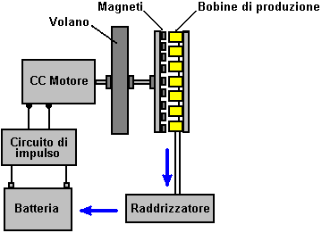

Ciò che rende questa disposizione diversa da un set-up standard è che il motore alimentato a batteria non è collegata direttamente alla batteria ma invece viene alimentato con una rapida serie di impulsi di corrente continua. Questo ha due effetti. In primo luogo, tale metodo di pilotaggio di un motore è molto efficiente elettricamente parlando e in secondo luogo, quando un volano è azionato con una serie di impulsi, raccoglie ulteriore energia dall'ambiente locale.
Un'altra caratteristica insolita è il modo in cui l'albero motore gira un disco con magneti permanenti montati su di esso. Questi spazzata passato un set di bobine collegate a una scheda stazionario, formando un generatore ordinario elettrica e la potenza elettrica risultante generato viene convertita in corrente continua e reinviata alla batteria di guida, la carica e mantenere la sua tensione.
Teoria standard dice che un sistema di questo tipo deve essere inferiore al 100% efficiente perché il motore DC è inferiore al 100% efficace (true) e la batteria è ben sotto il livello 100% efficace (true). Pertanto, la conclusione è che il sistema non può funzionare (false). Ciò che non è compreso dalla scienza convenzionale è che il volano pulsata attira ulteriore energia dall'ambiente locale, mostrando che la teoria di scienza convenzionale è inadeguata e obsoleta e deve essere aggiornato.
Un americano di nome Jim Watson costruito una versione molto più grande del sistema di Giovanni, una versione che era 20 piedi (6 metri) di lunghezza. Versione di Jim non solo se stesso alimentato, ma ha generato 12 kilowatt di energia elettrica in eccesso. Che supplemento 12 kilowatt di potenza deve essere un notevole imbarazzo per la scienza convenzionale e in modo che si sia ignorarlo, o negare che sia mai esistito, nonostante il fatto che è stato dimostrato in un seminario pubblico. Questo è ciò che dispositivo di Jim sembrava:

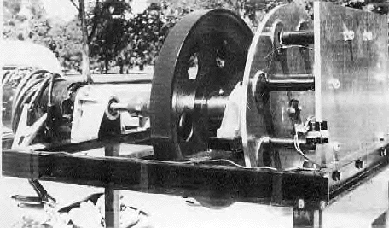

Lavorare in modo indipendente, un australiano di nome Chas Campbell, ha scoperto lo stesso effetto. Ha scoperto che se avesse usato un motore AC collegato alla rete elettrica, che è stato possibile lavorare di più che l'importo necessario per azionare il motore.
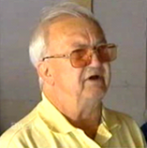

Ha usato il suo motore per guidare una serie di alberi, uno dei quali ha un volano pesante montato su di esso, così:

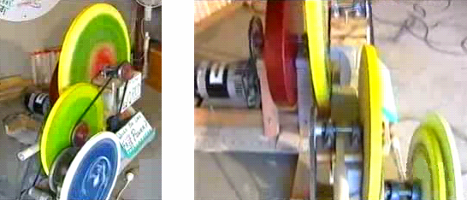

L'albero finale aziona un generatore elettrico standard e Chas trovato che poteva apparecchiature di potenza elettrica da questo generatore, apparecchiature elettriche di rete che richiede maggiore corrente che la sua rete-driven motore ha fatto.
Chas poi ci sono voluti un passo in avanti e quando il sistema è in esecuzione a piena velocità, ha acceso il suo motore sulla rete dalla presa di corrente al suo generatore. Il sistema ha continuato a correre, alimentare se stessa e di guida altre attrezzature.
Scienza convenzionale dice che questo è impossibile, che va solo a dimostrare che la scienza convenzionale non è aggiornato e deve essere aggiornato a riguardare il sistema come questo, dove l'energia in eccesso fluisce dall'ambiente locale. Ecco un diagramma di come Chas sistema di Campbell è impostato:

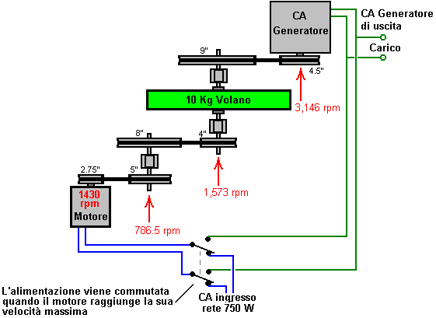

Un altro uomo (James Hardy) ha messo un video sul web, che mostra una variante di questo stesso principio. Nel suo caso, il volano è molto leggero e ha semplici pale fissate intorno al cerchio della ruota:

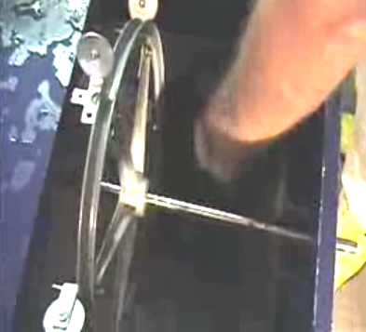

Egli si propone quindi un potente getto d'acqua da una potente pompa dell'acqua, direttamente sulle piastre, guidando il giro ruota con una rapida serie di impulsi. L'albero, sul quale è montata la ruota, aziona un generatore elettrico standard che illumina una lampadina normale luce:

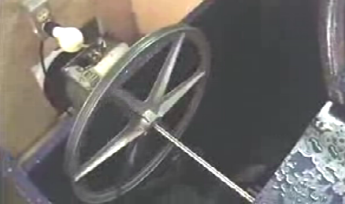

La parte veramente interessante viene dopo, perché stacca quindi l'alimentazione elettrica alla pompa dell'acqua e passa sopra al generatore che la ruota motrice. Il risultato è che le potenze della pompa stessa e fornisce energia elettrica in eccesso che può essere utilizzato per alimentare altre apparecchiature elettriche. La disposizione è così:

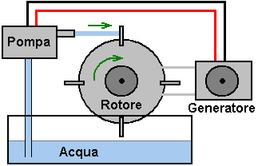

Ancora una volta, la scienza convenzionale dice che questo è impossibile, che a sua volta, dimostra che la scienza convenzionale non è aggiornato e deve essere ampliato per includere questi fatti osservati.

Magneti Permanenti hanno potenza continua. Questo dovrebbe essere ovvio come si sostenere il proprio peso sulla faccia verticale di un frigorifero, per anni. Scienza convenzionale dice che i magneti permanenti non può essere utilizzata come fonte di energia. Tuttavia, la realtà è che la scienza convenzionale non sa le tecniche necessarie per l'estrazione di quel potere.

Il neozelandese, Robert Adams ha prodotto un motore che sembra essere, in genere, 800% di efficienza. Questo, naturalmente, è impossibile secondo scienza convenzionale. Robert è stato detto che se ha condiviso le informazioni, sarebbe stato ucciso. Ha deciso che alla sua età, di essere ucciso non era una cosa importante, così lui è andato avanti e ha pubblicato tutti i dettagli.
Motori guidati da impulsi elettrici sono sempre meno efficiente al 100%. Il motore Adams sembra quel tipo di design, ma non lo è. La potenza del motore viene dai magneti permanenti montati sul rotore e non da un impulso elettrico applicato agli elettromagneti collegati allo statore. I magneti sono attratti i nuclei metallici fissi degli elettromagneti. Questo fornisce la forza motrice del motore. Gli elettromagneti vengono poi alimentati appena sufficiente a superare la resistenza all'indietro dei magneti quando hanno appena superato dai nuclei degli elettromagneti.
Il sistema funziona in questo modo:

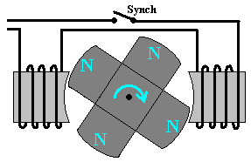

1. I magneti sono attratti dai nuclei di ferro degli elettromagneti, ruotando l'albero motore e l'alimentazione del motore.

2. I magneti mobili generare energia elettrica degli avvolgimenti degli elettromagneti e questa potenza viene utilizzata per caricare la batteria di guida.

3. Quando i magneti permanenti raggiungere gli elettromagneti, una piccola quantità di energia elettrica è alimentata agli avvolgimenti degli elettromagneti per superare qualsiasi tirare indietro ostacolare la rotazione dell'albero motore.

4. Quando la potenza disponibile agli elettromagneti viene interrotta, l'impulso EMF posteriore viene catturato e utilizzato per caricare la batteria che fornisce alimentazione.

5. Sebbene non mostrato nel diagramma sopra, ci sono normalmente ulteriori bobine di prelievo montato intorno al rotore e se sono connessi brevemente al momento giusto, generano corrente supplementare e quando sono spenti, la loro conseguente campo magnetico inverso aumenta anche l'rotore sul suo cammino, e che può aumentare il COP oltre 1000. Una replica utilizzando questa tecnica ha un ingresso elettrico di 27 watt e una potenza kilowatt 32.

Quando utilizzato in questo modo, il motore Adams ha una potenza di gran lunga superiore alla potenza di ingresso necessaria per farlo funzionare. Il design confonde scienza convenzionale perché la scienza tradizionale si rifiuta di accettare il concetto di flusso di energia nel motore, dall'ambiente locale. Questo è tanto più strano, se si considera che i mulini a vento, ruote ad acqua, idroelettrici, pannelli solari, onde potere, impianti forza delle maree e dei sistemi di energia geotermica sono accettati e considerati perfettamente normali, nonostante il fatto che tutti operano in materia di energia che scorre in dall'ambiente locale. È difficile evitare la conclusione che gli interessi acquisiti sono già al lavoro per evitare che la scienza convenzionale accettare il fatto che libera energia è intorno a noi e per la presa. Forse è il caso che ci vogliono far continuare a pagare per il carburante di bruciare energia per "fare" per alimentare le nostre case e veicoli.
Un altro esempio di potenza magnete utilizzato nella progettazione di un motore potente viene da Charles Flynn. Egli usa un metodo simile di schermatura elettrica per evitare che a trascinamento magnetico ostacolare la rotazione dell'albero motore. Invece di utilizzare elettromagneti, Charles utilizza magneti permanenti sia sul rotore e lo statore, e una bobina di filo piatto per creare campi di blocco:

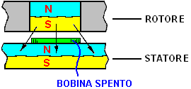

Quando la bobina non è corrente che scorre attraverso di essa, non produce un campo magnetico e il polo sud del magnete del rotore è attratto ugualmente avanti e indietro con il polo nord del magnete statore. Se ci sono due bobine come mostrato di seguito, e uno è alimentato e l'altro non è alimentato, la trazione all'indietro viene annullato e la spinta in avanti fa sì che il rotore di muoversi avanti:

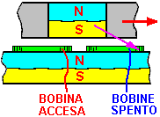

Scienza convenzionale ha un rapido sguardo a questo accordo e proclama che l'efficienza del motore deve essere inferiore al 100% a causa della grande impulso elettrico necessario per rendere il giro dell'albero. Ciò dimostra solo una completa mancanza di comprensione di come il motore funziona. Non c'è "grande impulso elettrico", perché il motore non è azionato da impulsi elettrici, ma invece è guidato dalla attrazione di molte coppie di magneti, e solo un impulso molto piccola elettrica viene applicata per annullare il trascinamento all'indietro come i magneti muovono passato. Per mettere questo in un contesto, il motore potente prototipo costruito da Charles corse a 20.000 giri al minuto e la potenza per le bobine è stata fornita da una normale batteria da 9 volt "a secco-cellula" del tutto incapace di fornire forti correnti.
Il motore è facilmente reso più potente utilizzando un magnete statore su entrambi i lati del magnete del rotore, come mostrato qui:

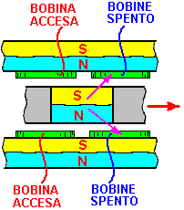

Non vi è alcun limite reale alla potenza del motore come strato dopo strato di magneti può essere montato su un albero motore singolo, come mostrato qui:

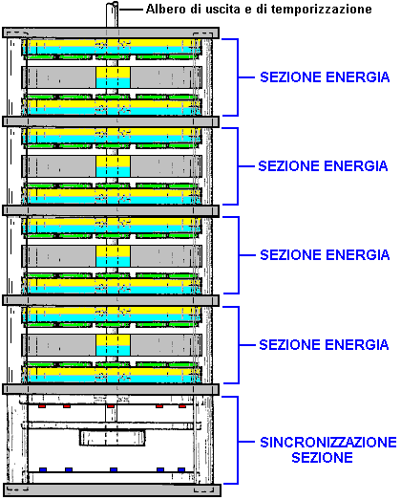

Gli impulsi elettrici per le bobine di screening possono essere sincronizzati dalla luce Light-Emitting Diodes montati nella sezione di temporizzazione, lucida attraverso fori in un disco di fase attaccato all'albero di azionamento del motore. La luce che cade sulla luce-dipendenti resistenze sul lato del disco, forniscono la commutazione della bobina-alimentazione elettrica.
Un metodo alternativo è quello di saltare la sezione di temporizzazione del tutto e fornire gli impulsi di sincronizzazione da un circuito a frequenza regolabile pulsante elettronico. Per avviare il motore, impulsi molto lenti è generata per ottenere l'albero motore in movimento, e quindi la frequenza cardiaca è aumentata per accelerare il motore fino. Questo ha il vantaggio di fornire un controllo di velocità che può essere utile per alcune applicazioni.

Sistemi di antenna. Siamo circondati da così tanta energia che una semplice connessione antenna e la terra possa aspirare grandi quantità di energia elettrica dall'ambiente locale.

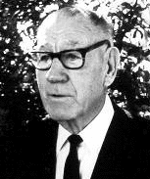

Thomas Henry Moray corse frequenti manifestazioni pubbliche durante la quale ha acceso le banche di lampadine per dimostrare che quantità utili di energia potrebbe essere prelevata dall'ambiente:

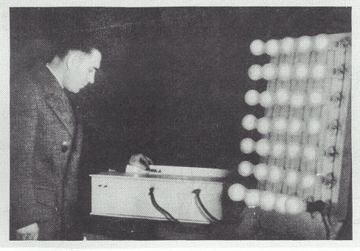

Dispositivo di Moray in grado di produrre potenze di uscita fino a 50 kW e non ha parti in movimento, solo una semplice antenna e una terra. Nonostante le frequenti manifestazioni, alcune persone non avrebbero creduto che questa non era una bufala, così Moray li ha invitati a scegliere un luogo e avrebbe dimostrato la potenza disponibile in qualsiasi luogo che volevano.
Andarono in campagna e scelto un posto davvero isolato di distanza da tutte le linee elettriche e le stazioni radio commerciali pochissimi nella zona. Essi mirano a creare un'antenna molto semplice stimato da un osservatore a essere solo 57 metri di lunghezza e solo sette o otto metri da terra al punto più basso:
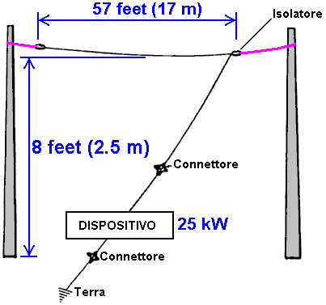

La connessione di terra è di otto piedi di lunghezza del tubo del gas che è stato martellato nel terreno. La banca di luci essere alimentati dal dispositivo di Moray, è cresciuto più luminoso come il tubo del gas è stata trainata sempre più nel terreno, fornendo un collegamento a terra sempre meglio. Moray poi dimostrato che quando l'antenna è stato scollegato, le luci si spensero. Quando l'antenna è stata collegata di nuovo, le luci erano accese di nuovo. Ha poi scollegato il filo di terra e le luci si sono spente e siamo stati fuori fino a che il filo di terra è stato collegato di nuovo. Gli scettici sono stati completamente convinto dalla dimostrazione.
Moray è uno dei numerosi dispositivi eccellenti e di grande successo che non posso dirvi esattamente come replicare, ma il punto importante qui è che un 57-piede antenna sollevata soli 8-piedi da terra in grado di fornire kilowatt di energia elettrica in qualsiasi luogo , se si sa come farlo.
Moray di manifestazioni sono state molto impopolare con alcune persone ed è stato sparato nella sua auto. Ha messo a prova di proiettile di vetro nella sua auto, in modo che è entrato in suo laboratorio e sparato lì. Sono riusciti a intimidire lui a fermare le sue dimostrazioni o pubblicare i dettagli esatti di come replicare il suo sistema antenna elettrica.

Lawrence Rayburn ha messo a punto un impianto d'antenna con una parte in rilievo una decina di metri dal suolo. Si alimenta la sua fattoria con esso e ha misurato più di 10 kilowatt in fase di elaborazione da esso.

Hermann Plauston ha un brevetto che si legge più come un tutorial su come estrarre energia utile da un'antenna. Egli descrive le installazioni del suo che producono 100 kilowatt di potenza in eccesso come "piccoli" sistemi.

Frank Prentice ha un brevetto su un sistema aereo dove si guida un cappio di filo accanto ad una lunga striscia di filo montato appena sette o otto pollici (200 mm) dal suolo. La sua potenza di ingresso è di 500 watt e la potenza assorbita dal sistema è di 3.000 watt, dando un eccesso di 2,5 chilowatt:

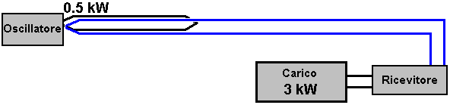

Nikola Tesla, probabilmente la persona più famosa del libero campo energetico, ha un brevetto su un sistema aereo che utilizza una lastra di metallo lucido con le facce isolati come la componente principale del suo aereo. Come è comune in questo campo, di alta qualità condensatore viene utilizzato per immagazzinare l'energia inizialmente e poi che il potere viene pulsata attraverso un trasformatore riduttore che abbassa la tensione e aumenta la corrente disponibile, come mostrato qui:

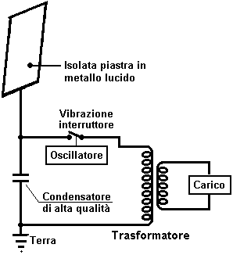

Bobine Tesla. Invece di utilizzare un aereo, è possibile utilizzare una bobina di Tesla che produce correnti molto elevate se l'avvolgimento primario viene posizionato al centro dell'avvolgimento secondario e non ad una estremità che è la normale configurazione. Tesla indirizza l'output su una piastra metallica singola e alimenta un carico tra la piastra e la terra.

Don Smith dimostra in un video attualmente su YouTube. Si usa un condensatore formato da due piastre metalliche con un foglio di plastica tra loro, invece di un'unica piastra isolante Tesla. Il carico viene alimentato tra il condensatore e la terra. Il video mostra Don utilizzando un 28-watt portatile bobina di Tesla e la produzione di quella che appare come molti chilowatt di potenza della linea di terra.

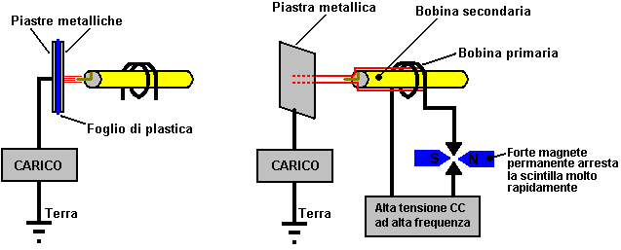
Don Smith Nikola Tesla

Don sottolinea che la potenza di uscita è proporzionale al quadrato della tensione e il quadrato della frequenza: Quindi, se si raddoppia la frequenza e il doppio della tensione ci saranno 16 volte più potenza di uscita molto.
Tariel Kapanadze lo dimostra in un video sul web della sua intervista per la TV turca. Essa mostra lui fare un collegamento a terra per seppellire un vecchio radiatore auto, e poi accendere una fila di lampadine di luce ad alta potenza da uno stile bobina di Tesla di carburante inferiore del dispositivo. Anche se il commento non è in inglese, il video è molto ben informato. Si noterà che questa è una potenza sostanziale proveniente da un dispositivo costruito con uno stile molto elementare di costruzione in cui sono intrecciati fili nudi insieme per formare un collegamento elettrico.
Quando la batteria di avviamento viene rimossa, l'apparecchiatura viene sollevato in aria per mostrare che è autonomo e auto-alimentato. Questa è un'altra conferma che libera l'energia è tutta intorno a noi e pronto per essere portato da chiunque sa come. Tariel è visto qui illuminare una fila di cinque lampadine che pendono da un manico di scopa posto tra gli schienali di due sedie - non esattamente un high-tech, ad alto costo di costruzione questa forma!

Questa è una foto del suo circuito di involucro, spinterometro e trasformatore di uscita:

La Colman / Seddon-Gillespie 70 anni batteria. Un approccio molto diverso per ottenere combustibile meno energia è stata scattata dal Colman e Seddon-Gillespie che ha sviluppato un piccolo tubo di prodotti chimici innocui - rame, zinco e cadmio:

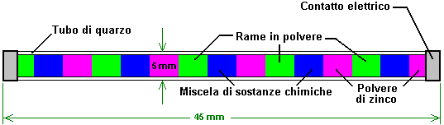

Essi hanno scoperto che se il suo tubo è stato sottoposto a pochi secondi di radiazione ad alta frequenza elettromagnetica, poi è diventato radioattivo per circa un'ora. Durante quel periodo, un kilowatt di energia elettrica è possibile trarre da questo piccolo tubo. Vicino alla fine della seduta, un'altra raffica di onde elettromagnetiche mantiene il tubo radioattivi e mantiene la corrente di uscita. Schermature di piombo è usato per fare questo un dispositivo sicuro. Hanno un brevetto su questo dispositivo. La vita lavorativa attesa di uno di questi tubi viene stimata in 70 anni.
Elettrolisi. Michael Faraday fatto un lavoro davvero eccellente di indagare quanta energia è necessaria per cambiare l'acqua dal suo stato liquido in una miscela di gas idrogeno e ossigeno. Scienza convenzionale ha attaccato a queste informazioni e si rifiuta di credere che non è l'ultima parola possibile elettrolisi.
Questo è simile a dire che il più veloce di un uomo può spingere sul terreno, è quello di eseguire, e rifiutando di accettare il fatto che ci potrebbe essere una invenzione successiva di una bicicletta che consenta una velocità molto più veloce a propulsione umana sul terreno.
Questo è mantenuta nonostante il fatto che il brevetto è stato assegnato a Shigeta Hasebe per uno stile diverso di elettrolisi, usando magneti ed elettrodi a spirale come questo:

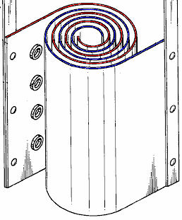

Nel suo brevetto, Shigeta indica la sua delusione che i suoi test di laboratorio hanno mostrato solo un rendimento di dieci volte superiore a quello di Faraday mentre i suoi calcoli hanno dimostrato che avrebbe potuto essere sempre venti volte il risultato di Faraday. Il metodo diverso, insieme con l'uso di potenti magneti in alto e in basso delle sue coppie di elettrodi, bypassato i limiti che Faraday aveva stabilito modificando l'ambiente di lavoro.
Bob Boyce degli Stati Uniti ha prodotto un sistema di elettrolisi pulsata, che ha dato risultati di misura, che sono dodici volte quella di Faraday stabilito efficienza "massimo". Questo rende una sciocchezza di calcoli basati sui risultati di Faraday. Ottimo come Faraday risultati, non sono più il fattore limitante nella scissione dell'acqua, come la tecnologia ha corso al di là dei metodi utilizzati da Faraday.
Stanley Meyer degli Stati Uniti ha scoperto un metodo per scindere l'acqua in sua forma di gas, con una potenza molto bassa. Lavoro di Stan è stato replicato da Dave Lawton e molte altre persone. Ad esempio, il dottor Scott Cramton ha prodotto il mix "idrossi" gas prodotto dalla elettrolisi dell'acqua, ad una velocità di 6 litri al minuto con una potenza di ingresso di soli 36 watt (12 volt a 3 ampere). Questo è drammaticamente migliore di Faraday pensato fosse possibile e permette la produzione di energia attraverso la ricombinazione gas idrossi dare acqua di nuovo, come la potenza prodotta è nettamente superiore alla quantità di potenza necessaria per dividere l'acqua in primo luogo.

John Bedini degli Stati Uniti ha brevettato un sistema per la ricarica rapida di batterie con una forma d'onda ad impulsi. Utilizzo di banche di batterie tende ad essere molto costoso, molto ingombranti e batterie di ricambio sono necessari ad intervalli frequenti, dando all'utente un problema di smaltimento e dei costi aggiuntivi. Le batterie hanno la restrizione grave che queste risultino danneggiate e la loro breve vita, se il tasso di scarico è inferiore a 20 ore. Quindi un 100 Amp ore batteria può gestire solo un 5 amp di corrente (60 watt) se non deve essere danneggiato.
John Bedini spike generatrice sistema può caricare più batterie contemporaneamente. Il problema è che non è possibile utilizzare le batterie per alimentare una periferica mentre sono in carica, quindi bisogno di due set di batterie. Il sistema è facile da fare e da usare, ma è abbastanza difficile ottenere più potere reale dal dispositivo che è necessario per guidarla. La migliore performance che io abbia mai incontrato è dove c'è potenza undici volte superiore a quella di entrata.
Ci sono diverse varianti di generatore di impulsi di Giovanni. Il più comune è una ruota di bicicletta con ferrite magneti permanenti fissati al cerchio:

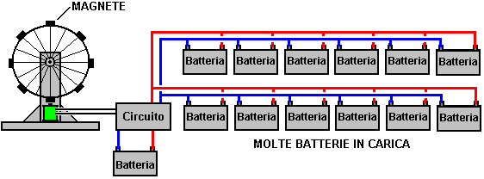

Mentre la ruota gira, avvicinando il magnete genera una tensione in un avvolgimento di un elettromagnete. Questo innesca un circuito che alimenta un secondo avvolgimento dell'elettromagnete. Questo impulso spinge il magnete lontano, mantenendo le ruote filatura. Quando l'alimentazione alla bobina viene interrotta, il picco di tensione inversa risultante viene alimentata alle batterie in carica. Se la punta è abbastanza affilato, può causare un afflusso di energia supplementare dall'ambiente locale. È interessante notare che la velocità di rotazione della ruota è direttamente proporzionale alla quantità di carica delle batterie in carica. Ecco una foto di Ron Pugh di alta qualità costruttiva di un impulso Bedini caricabatterie:

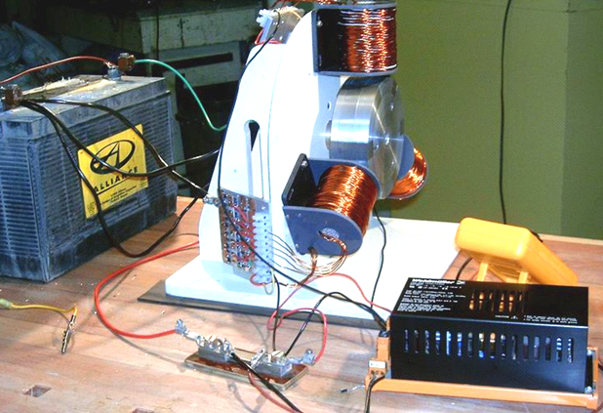

Conclusione:
Il termine "Free-Energy" si indica generalmente un metodo di disegno di potere dall'ambiente locale, senza la necessità di bruciare un combustibile. Ci sono molti metodi diversi di successo per fare questo e questi metodi si estendono molti paesi e molti anni.
La quantità di energia che può essere raccolta può essere molto elevata e le poche kilowatt necessari per alimentare una famiglia è sicuramente alla portata della maggior parte dei dispositivi menzionati.
************************

In questa breve introduzione, dettaglio non molto è stato dato circa i dispositivi di cui, e solo una piccola selezione di dispositivi sono stati coperti. Molto più dettagliato è disponibile in questo e altri capitoli di questo eBook
La 'linea di fondo' è che l'energia può sicuramente trarre dall'ambiente locale in quantità sufficiente a fornire tutte le nostre esigenze. Qualunque sia la ragione, la scienza convenzionale sembra deciso a non accettare questo fatto di base e nega in ogni occasione. Sembra probabile che gli interessi finanziari acquisiti sono la causa principale di questo rifiuto di accettare i fatti. Il vero metodo scientifico è quello di aggiornare la teoria scientifica alla luce del fatto osservato e nuove scoperte, ma il vero metodo scientifico non viene seguita in questo momento.
Per concludere questa introduzione, consideriamo alcuni dei molti modi che possono essere utilizzati per raccogliere l'energia del campo di energia punto zero – pronto per l'uso nelle nostre attività quotidiane. Qui sono alcuni di quei metodi:

Metodo | Esempi
1. Utilizzando un'antenna | Antenna di Alexkor, 100 watt, il capitolo 7  Herman Plauson brevetto 1 kilowatt di ogni antenna, capitolo 7  TREC antenna di Lawrence Rayburn, 10 kilowatt, capitolo 7  Thomas Henry Moray dimostrazioni fino a 50 kilowatt, capitolo 7
2. Gravity | William Skinner - alimentato sua bottega nel 1939, capitolo 4  James Kwok 250-1000 kW, capitolo 4  Mikhail Dmitriev di spinto pesi, 100 watt, capitolo 4
3. Un rotore di filatura | Teruo Kawai autoalimentato ciclo motore elettrico, capitolo 2  Lawrence Tseung ruota di 100 watt, capitolo 2
4. Circuito immobili | Carlos Benitez 2 kilowatt, capitolo 5  Telaio magnetico di Lawrence Tseung 100 watt, capitolo 3  20 kilowatt unità commerciali Richard Willis, capitolo 3  Telaio magnetico di Valeri Ivanov 100 watt, capitolo 3  Rosemary Ainslie riscaldamento 100 watt, capitolo 5
5. Efficiente trasferimento magnetico | Thane Heins 1 kilowatt, capitolo 3  20 kilowatt di Tewari Paramahamsa, capitolo 2  Trasformatore 20 kilowatt di Clemente Figuera, capitolo 3
6. elettrolisi efficiente per generatori di calore e alimentano | Dave Lawton, capitolo 10  Il dottor Scott Cramton, capitolo 10  David Taylor (4% di benzina corre motore di un'auto), capitolo 10  Bob Boyce, capitolo 10  Selwyn Harris, capitolo 10  David Quirey generatore non modificato, capitolo 10
7. Batteria carica efficace | Immobile: FLEET di Lawrence Tseung, capitolo 5  Molti sistemi di Alexkor, capitolo 6  Muoversi: John Bedini / Ron Pugh, capitolo 6
8. Solo magneti permanenti | Motore di Muammer Yildiz, 300 watt, capitolo 1  Motore di Dietmar Hohl, 100 watt, capitolo 1  Motore di Howard Johnston, 1 kilowatt, capitolo 1  Generatori di Shenhe Wang, 1-100 kilowatt, capitolo 1  Mini Romag / JL Naudin, generatore 35 watt, il capitolo 13
9. Magneti permanenti con schermatura elettrica | Robert Adams più kilowatt, capitolo 2  Motore di Charles Flynn, illimitato, capitolo 1  Motore di Steven Kundel, 100 watt, capitolo 1  Motore di Donald Kelly, 100 watt, capitolo 1
10. Dispositivi passivi | Toroide del dottor Oleg Gritschevitch 1500 kilowatt, capitolo 5  Joe Cellulare Bill Williams / Joe Nobel, senza limiti, il capitolo 9
11. Inerzia | John Bedini, volano pulsata, capitolo 4  Generatore di acqua a getto di James Hardy, capitolo 2  Autoalimentato volano di Chas Campbell, capitolo 4
12. Terra energia | Barbosa and Leal 169 kilowatt, COP = 102.4, capitolo 3  Frank Prentice 3 kilowatt, COP = 6, capitolo 5  Terra batteria di Michael Emme, 3 kilowatt, capitolo 6
13. Radioactive | Colman / Seddon-Gillespie 1 kilowatt, batteria 70 anni, capitolo 3  Generatore (spinterometro alternativa) di Tesla, illimitato, capitolo 11
14. Isotope scambio | Meyer e Mace con isotopi di ferro, 1 kilowatt, capitolo 3
15. Spaccare il positivo | Generatore di Clemente Figuera (evita la FEM di ritorno), 5 kilowatt, capitolo 3
16. Accoppiamento magnetico | Multi-generatore sistema di Raoul Hatem, illimitato, capitolo 2
17. Motori a gas inerte | J Josef Papp (Volvo 90 HP @ 300 HP 40 min. Demo), il capitolo 8  Robert Britt, senza limiti, il capitolo 8.
18. Amplificazione ottica | Amplificatore ottico di Pavel Imris, moltiplicatore di 9, senza limiti, capitolo 3
19. Attrito | Paul Baumann Thestatika (macchina Wimshurst), 3 kilowatt, capitolo 13
20. Piezo elettrica | Batteria semiconduttori di Michael Ognyanov, 10 watt, appendice

Non incluso in questa lista:

Fusione fredda di Andrea Rossi, moduli di 1 kilowatt,
Immobile sistema magnetico di Floyd Sweet (COP = 1.612 milioni a 500 watt),
Toroide autoalimentato di Steven Mark, 100 watt,
Tariel Kapanadze a 100 kilowatt generatori,
Disegni di alta kilowatt di Don Smith,
35 CV di Alfred Hubbard,
300 autoalimentata CV di Richard Clem,
Di John Searle disco volante e generatore di potenza,
Generatore di immobile autoalimentata Dan Cook,
Motore di Joseph Newman
e molti altri.

Come molte persone non sono consapevoli dei costi di esecuzione di apparecchiature di rete esistenti, ecco qualche indicazione di corrente assorbita dalla rete e da un inverter a 12 volt efficiente 90% in esecuzione da una batteria. C'è un assorbimento di corrente continua quando l'inverter è acceso, se l'inverter è alimentare apparecchiature o non.

Carico | Rete elettrica 220V | Rete elettrica 110V | 12V Inverter
100 watts | 0.46 Ampere | 0.909 Ampere | 9.26 Ampere
500 watts | 2.27 Ampere | 4.55 Ampere | 46.3 Ampere
1 kilowatt | 4.55 Ampere | 9.09 Ampere | 92.6 Ampere
2 kilowatt | 9.09 Ampere | 13.64 Ampere | 185 Ampere
3 kilowatt | 13.64 Ampere | 18.18 Ampere | 278 Ampere
4 kilowatt | 18.18 Ampere | 22.73 Ampere | 370 Ampere
5 kilowatt | 22.73 Ampere | 45.45 Ampere | 463 Ampere
10 kilowatt | 45.45 Ampere | 90.91 Ampere | 926 Ampere

Persone in cerca di generatori di energia libera generalmente non hanno idea di ciò che è coinvolto. Nel Regno Unito, gli apparecchi di rete per la casa hanno un fusibile da 13-Amp, limitandole a 3 kilowatt di potenza prima che il fusibile si brucia. Casa cablaggio viene eseguito in un anello che consente ad ogni presa di corrente per essere alimentato con due lunghezze di cavi di alimentazione, in modo che la corrente è fornita da due direzioni, raddoppiando la corrente su ogni presa. Dieci kilowatt da un inverter batteria avrebbe bisogno di portare un massiccio 926 ampere, che è molto di più che la corrente del motore di avviamento in un veicolo e che 926 Amps è più di 70 volte il valore del fusibile delle famiglie del Regno Unito.

Per determinare la quantità di energia elettrica si usa in un giorno, si elencano tutto quello elettrico che si usa e per quanto tempo si ha ogni voce per durante il giorno. Ad esempio, una lampadina da 100 watt, che è sul per 8 ore, utilizza 0,1 kilowatt moltiplicati con 8 ore, che complessivamente 0,8 kWh (che è il 'Unità' usato da società elettriche addebitare ai clienti). Quindi, se si pagano 15 pence per unità, quindi che lampadina essere su per otto ore vi costerà 0,8 x 15 = 12 pence in un giorno.

La potenza di ogni singola attrezzatura viene normalmente mostrata su una piastra o un adesivo sul retro dell'unità. Per darvi un'idea generale di tipici potenza, ecco una lista:

Lampadina: 100 watt, bollitore: 1,7-2,5 kilowatt, Fornello: 7 kilowatt, Placca di: 1,2 kilowatt, Lavastoviglie: 2 kilowatt, Lavatrice: 2.25 kilowatt massimo, ma durante la maggior parte del ciclo è molto meno di quello, Asciugatrice : 2 a 2,5 kilowatt, televisore: da 50 a 100 watt, Radio: 10 watt, Lettore DVD: 50 watt, Computer: 150 watt, il sistema musicale: 100 watt, frigorifero / freezer: 500 watt massimo, ma molto poco nel corso di una giornata in quanto è fuori la maggior parte del tempo, Aria condizionata: qualsiasi cosa, da 1 kilowatt a forse 4 kilowatt, a seconda molto sul reale unità aria condizionata, ventilatore: 50 watt.

Un modo molto efficace per determinare l'assorbimento di potenza reale di qualsiasi apparecchio domestico è di usare un buon mercato, portate principali wattmetro come quello mostrato qui. L'apparecchiatura può essere inserito e il wattmetro collegato alla rete elettrica. Sarà poi dirà il sorteggio potere reale e il potere 'consumo' cumulativo per ogni apparecchio. Utilizzo su un frigorifero o frigo-congelatore è molto informativo come il valore cumulativo mostra la quantità effettiva di assorbimento di corrente più di un giorno, e di notte, con le temperature più basse e quasi zero apertura della porta, l'assorbimento di corrente è molto bassa rispetto al picco di corrente. Un wattmetro domestico è a basso costo in quanto sono realizzati in grandi volumi. Quello riportato di seguito è un'unità abbastanza tipico.

Se si riesce a comprare un generatore di energia libera, è probabile che sia costoso. Tuttavia, se si esamina quali elementi di elettrodomestici si stanno costando più di correre, è del tutto possibile che un abbastanza piccolo generatore potrebbe fare una grande differenza per i costi di energia elettrica.

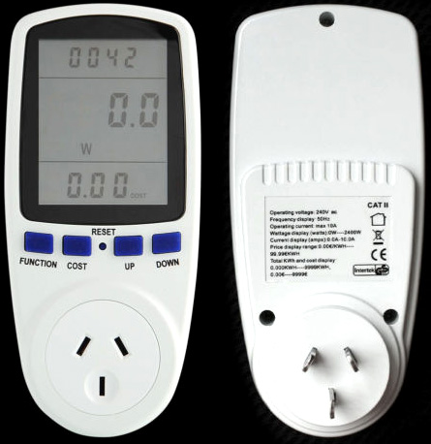

Già in vendita:
Anche se le persone che sono state negare che senza calorie è possibile e sopprimono inventori e invenzioni per più di cento anni, che fanno scivolare su alcune cose, forse pensando che il pubblico in generale non sono solo abbastanza intelligente per vedere i fatti . Ad esempio, i climatizzatori portatili sono in vendita e alcuni fornire riscaldamento e raffreddamento. Nella documentazione di vendita, i venditori affermano chiaramente che la potenza termica è sostanzialmente maggiore della assorbimenti elettrici, tipicamente 2,6-3,0 volte maggiore. Essi sottolineano molto chiaramente che se si riscalda con l'elettricità, quindi è possibile ridurre le bollette di riscaldamento a un terzo utilizzando le loro attrezzature. Ecco tre esempi tipici di questo:

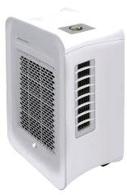

Questo è il AC9000E ElectriQ "Air Cube" con capacità di 7000 BTU e nel 2015 vendite al dettaglio per £220 da www.appliancesdirect.co.uk. Destinato per ambienti fino a 18 metri quadrati di spazio piano, utilizza 900 watt ingresso massimo per il raffreddamento e 750 watt di ingresso massima per 2 kilowatt di riscaldamento. Questo è tre quarti di un ingresso di kilowatt per 2 kilowatt di potenza, quindi il coefficiente di prestazione che è uscita divisa per l'input dell'utente è 2.67 o riscaldamento bollette scenderebbe al 37,5% di quello che erano. Questo è molto interessante come ci viene ripetutamente detto che la COP maggiore di 1 è impossibile e "non c'è cosa come un pasto gratuito". Per fortuna, la società non è d'accordo ElectriQ.

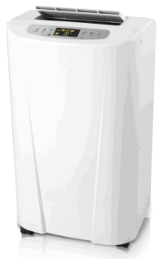

Questa è la Climachill Ltd. PAC12H (KYD32) 12000 BTU condizionatore d'aria, nel 2015 la vendita al dettaglio a £312 e quando il riscaldamento ha un COP di circa 3.0 con una performance 3,5 kilowatt con un ingresso poco più di 1 kilowatt. Climachill Ltd. riesce anche a capire che "non c'è alcuna cosa come un pasto gratuito" e che è impossibile avere una potenza superiore di ingresso.

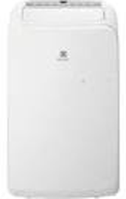

Questa è la vendita al dettaglio di Electrolux EXP09HN1WI nel 2015 a £336 e fornendo raffreddamento e riscaldamento 2,32 kilowatt con un COP = 2.82 significa che per una potenza di 2,32 kilowatt, l'ingresso richiesto è 823 watt. Fornito da molti rivenditori diversi.

Ci sono molte altre unità di condizionamento portatile comprese le versioni molto più grandi. Ciò che tutti hanno in comune è un'uscita che è molto più grande di ingresso. Il frigorifero medio ha anche una performance quasi tre volte maggiore della potenza necessaria per azionarlo.

Si può d'accordo, ma è chiaro che se posso ottenere 3 chilowatt di riscaldamento per 1 kilowatt di potenza in ingresso, poi ricevo 2 kilowatt di energia libera.

Mi auguro che si può vedere dalla lunga lista di metodi presentati in questa introduzione, che non c'è nulla in realtà di strano o strano il concetto di utilizzare energia libera o generatori autoalimentati. Pertanto, vi invito a esaminare i fatti, leggere le informazioni contenute in questo eBook e le informazioni aggiuntive sul http://www.free-energy-info.tuks.nl sito web e rendere la vostra propria mente su questo argomento. Si prega di notare che questo non è un corpo fisso di informazioni e di questo eBook ottiene normalmente un importante aggiornamento in media una volta alla settimana. Di conseguenza, vi suggerisco di scaricare una nuova copia dire, una volta al mese, al fine di rimanere aggiornati con ciò che sta accadendo.

Patrick Kelly
http://www.free-energy-info.tuks.nl
http://www.free-energy-info.com

